Trường:...................  Tổ:............................  Ngày: ........................ | Họ và tên giáo viên:  …………………….............................

TÊN BÀI DẠY: ĐẶC ĐIỂM DÂN CƯ, XÃ HỘI ĐÔNG NAM Á
Môn học/Hoạt động giáo dục: ĐỊA LÍ; Lớp: 8
Thời gian thực hiện: (1 tiết)
I. MỤC TIÊU
1. Kiến thức
Yêu cầu cần đạt :
- Trình bày được đặc điểm dân cư, xã hội của khu vực Đông Nam Á
- So sánh được các điểm tương đồng và khác biệt về mặt xã hội của các nước trong khu vực và nhận định được những thuận lợi của khu vực.
2. Năng lực
* Năng lực chung
- Năng lực tự chủ và tự học: biết chủ động tích cực thực hiện nhiệm vụ học tập được giao.
- Năng lực giao tiếp và hợp tác: Trình bày suy nghĩ/ ý tưởng, lắng nghe/ phản hồi tích cực; giao tiếp và hợp tác khi làm việc nhóm.
* Năng lực Địa Lí
- Năng lực nhận thức khoa học địa lí: Phân tích và nhận xét được các bảng số liệu thống kê về dân số của khu vực Đông Nam Á
- Năng lực tìm hiểu địa lí: Dựa vào lược đồ, xác định sự phân bố dân cư của khu vực Đông Nam Á.
- Năng lực vận dụng kiến thức kĩ năng đã học: Đánh giá được các thế mạnh và hạn chế của dân cư xã hội Đông Nam Á.
3. Phẩm chất
- Trách nhiệm: Có ý thức chấp hành chính sách dân số và bảo vệ môi trường. Trân trọng các giá trị văn hóa đặc trưng của các nước
- Chăm chỉ: Biết được các đặc điểm về dân cư và xã hội của khu vực Đông Nam Á.
II. THIẾT BỊ DẠY HỌC VÀ HỌC LIỆU

1. Chuẩn bị của GV
- Bản đồ phân bố dân cư châu Á
- Bảng số liệu, phiếu học tập
2. Chuẩn bị của HS
- Sách giáo khoa, sách tập ghi bài.
III. TIẾN TRÌNH DẠY HỌC
1. Hoạt động: Mở đầu (3 phút)
a) Mục đích:
- Tạo hứng thú cho học sinh trước khi bước vào bài mới.
b) Nội dung:
HS quan sát hình ảnh trang phục truyền thống của các nước
c) Sản phẩm:
HS nêu được tên các quốc gia: Campuchia; Lào; Singgapo; Inđônêxia; Thái Lan; Việt Nam.
d) Cách thực hiện:
Bước 1: Giao nhiệm vụ: GV cung cấp một số tranh ảnh: Quan sát các hình dưới đây, em hãy cho biết đây là trang phục truyền thống của các quốc gia nào?
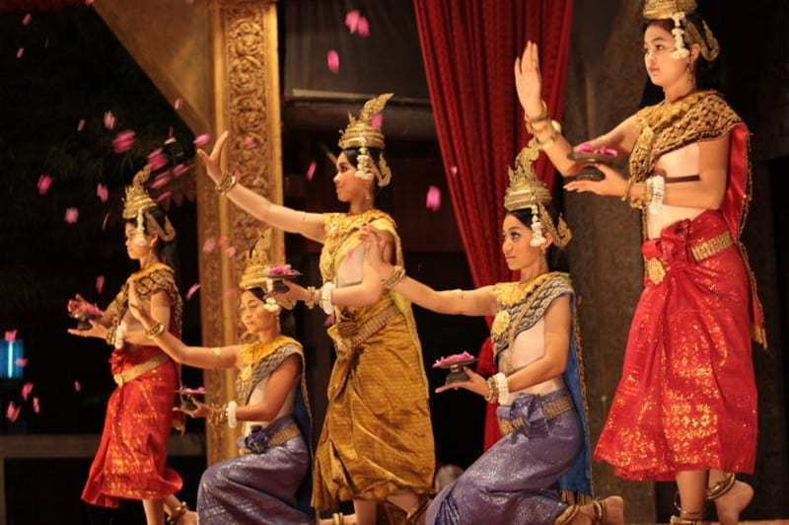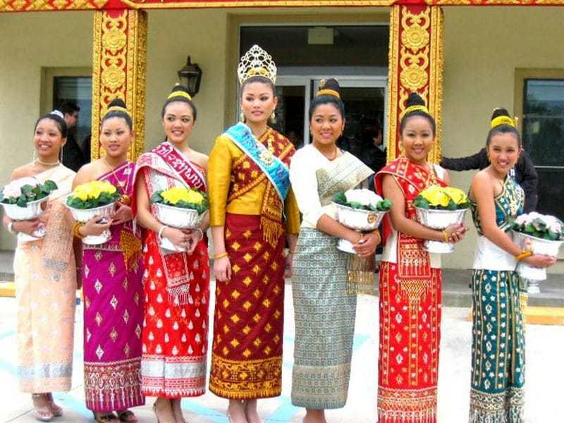
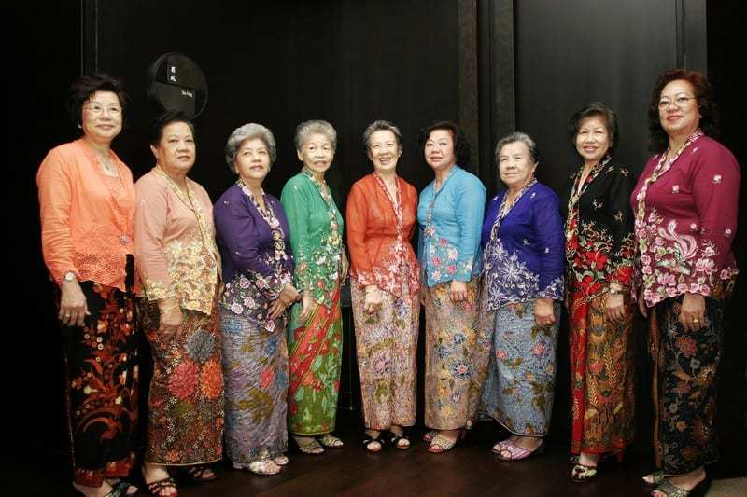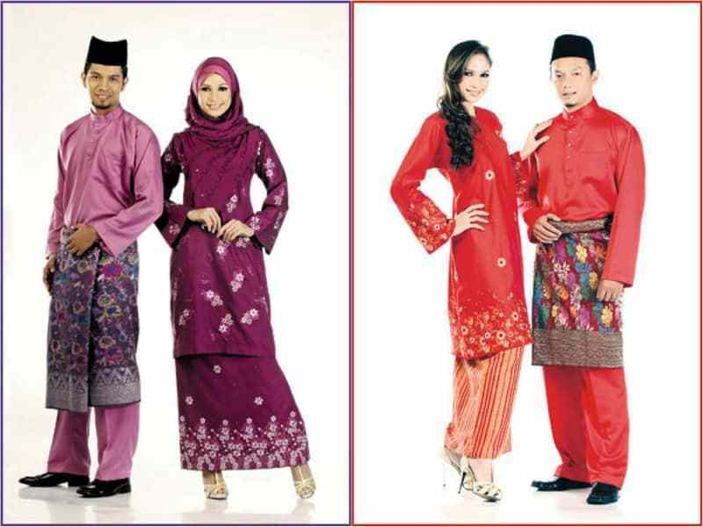
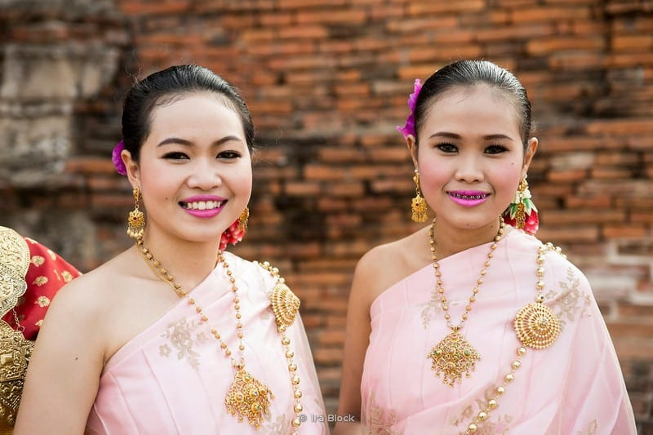
Bước 2: HS quan sát tranh và trả lời bằng hiểu biết thực tế của mình.
Bước 3: HS báo cáo kết quả, một học sinh trả lời, các học sinh khác nhận xét, bổ sung đáp án
Bước 4: GV chốt thông tin và dẫn dắt vào bài mới.
2. Hoạt động: Hình thành kiến thức mới
2.1. Hoạt động 1: Tìm hiểu dân số ĐNÁ so với châu Á và thế giới (7 phút)
a) Mục đích:
Biết được số dân, mật độ dân số, tỉ lệ gia tăng của khu vực so với châu Á và thế giới
b) Nội dung:
- HS dựa vào nội dung sách giáo khoa và khai thác lược đồ tự nhiên để trả lời các câu hỏi.
- Nội dung chính
I. Đặc điểm dân cư
- Dân số ĐNÁ đông.
- MĐDS thuộc loại cao so với thế giới và tương đương với châu Á.
- Tỉ lệ gia tăng dân số cao.
c) Sản phẩm: HS hoàn thành các câu hỏi
Chiếm 14,3% dân số châu Á, 8,5% dân số TG năm 2017. Mật độ dân số trung bình gấp hơn 2,6 lần so với TG và tương đối với châu Á. Tỉ lệ gia tăng dân số cao hơn châu Á và TG.
d) Cách thực hiện:
Bước 1: GV yêu cầu HS đọc thông tin trong SGK kết hợp với quan sát lược đồ, phân tích bảng số liệu và trả lời các câu hỏi:
Một số tiêu chí về dân số của Đông Nam Á, châu Á và thế giới
năm 2002 và năm 2017
Lãnh thổ | Dân số  (triệu người) |  | Mật độ dân số  (người/km2) |  | Tỉ lệ gia tăng tự nhiên  (%)
Lãnh thổ | Năm 2002 | Năm 2017 | Năm 2002 | Năm 2017 | Năm 2002 | 2015 - 2020
Đông Nam Á | 536 | 644 | 119 | 149 | 1,5 | 1,11
Châu Á* | 3766 | 4494 | 85 | 146 | 1,3 | 0,95
Thế giới | 6215 | 7536 | 46 | 58 | 1,3 | 1,09
So sánh số dân, mật độ dân số trung bình, tỉ lệ tăng dân số hằng năm của khu vực so với châu Á và thế giới.
Bước 2: HS thực hiện nhiệm vụ, ghi kết quả ra giấy nháp; GV quan sát, theo dõi, gợi ý, đánh giá thái độ học tập của HS
Bước 3: Đại diện một số HS trình bày kết quả; các HS khác nhận xét, bổ sung đáp án.
Bước 4: GV nhận xét, bổ sung và chuẩn kiến thức.
2.2. Hoạt động 2: Tìm hiểu tên các nước, dân số, thủ đô, sự phân bố dân cư, ý nghĩa đối với sự phát triển kinh tế xã hội ( 15 phút)
a) Mục đích:
Biết được tên nước, thủ đô, sự phân bố dân cư, ý nghĩa của dân số đông đối với phát triển kinh tế xã hội.
b) Nội dung:
- Học sinh tìm hiểu kiến thức trong SGK và quan sát lược đồ để trả lời các câu hỏi.
- Nội dung chính:
- Phân bố chủ yếu ở ven biển và đồng bằng.
- Dân số trẻ, nguồn lao động dồi dào.
c) Sản phẩm: Hoàn thành phiếu học tập.
1. ĐNÁ có 11 quốc gia
2. Tên nước, thủ đô:
Tên quốc gia | Thủ đô |  | Tên quốc gia | Thủ đô
Việt Nam | Hà Nội |  | Inđônêxia | Giacacta
Thái Lan | Băng Cốc |  | Brunây | Banđa Xêri Bêgaoan
Mianma | Yangun |  | Đông timo | Đili
Malaixia | Cuala Lămpơ |  | Lào | Viên Chăn
Singapo | Singapo |  | Campuchia | Pnôm Pênh
Philipin | Manila
3. Nhận xét diện tích và dân số của nước ta so với các nước trong khu vực
- Diện tích: Chiếm diện tích tương đối
- Dân số: dân số đông, mật độ dân số cao.
4. Các ngôn ngữ được dùng phổ biến ở khu vực: Anh, Hoa và Mã Lai.
5. Nhận xét sự phân bố dân cư của khu vực : Phân bố dân cư không đều.
+ Tập trung ở các đồng bằng châu thổ, các thành phố và vùng ven biển.
+ Sâu trong nội địa phần bán đảo và các đảo dân cư tập trung ít hơn
d) Cách thực hiện:
Bước 1: GV yêu cầu HS đọc thông tin trong SGK kết hợp với quan sát bản đồ, phân tích bảng số liệu 15,2 và hoàn thành phiếu học tập:
Một số tiêu chí của các nước Đông Nam Á năm 2017 [trang 52]
Tên nước | Diện tích  (nghìn km2) | Dân số  (triệu người) | Tỉ lệ gia tăng dân số  giai đoạn 2015 - 2020 (%)
Mi-an-ma | 676,6 | 53,4 | 1,0
Cam-pu-chia | 181,0 | 15,9 | 1,7
Lào | 236,8 | 7,0 | 1,7
Việt Nam | 331,0 | 93,7 | 1,1
Phi-líp-pin | 300,0 | 105,0 | 1,5
Bru-nây | 5,8 | 0,4 | 1,1
In-đô-nê-xi-a | 1910,9 | 264,0 | 1,2
Xin-ga-po | 0,7 | 5,7 | 0,4
Ma-lai-xi-a | 330,8 | 31,6 | 1,2
Thái Lan | 513,1 | 66,1 | 0,3
Đông Ti-mo | 14,9 | 1,3 | 2,4
Phiếu học tập
1. ĐNÁ có …... quốc gia
2. Tên nước, thủ đô:
Tên quốc gia | Thủ đô |  | Tên quốc gia | Thủ đô
3. Nhận xét diện tích và dân số của nước ta so với các nước trong khu vực
- Diện tích: ……………………………………………………………………………
- Dân số: ………………………………………………………………………………
4. Các ngôn ngữ được dùng phổ biến ở khu vực: ……………………………………
5. Nhận xét sự phân bố dân cư của khu vực: ………………………………………….

Bước 2: HS thực hiện nhiệm vụ, ghi kết quả ra giấy nháp; GV quan sát, theo dõi, gợi ý, đánh giá thái độ học tập của HS
Bước 3: Đại diện một số HS trình bày kết quả; các HS khác nhận xét, bổ sung đáp án.
Bước 4: GV nhận xét, bổ sung và chuẩn kiến thức.
2.3. Hoạt động 3: Tìm hiểu đặc điểm xã hội (10 phút)
a) Mục đích:
Trình bày và giải thích được những nét tương đồng trong sinh hoạt, sản xuất, tập quán.
b) Nội dung:
- Học sinh tìm hiểu kiến thức trong SGK và quan sát lược đồ để trả lời các câu hỏi.
- Nội dung chính
II. Đặc điểm xã hội
Các nước trong khu vực có những nét tương đồng trong lịch sử đấu tranh, trong phong tục tập quán, sản xuất và sinh hoạt, vừa có sự đa dạng trong văn hóa từng dân tộc. Đó là những điều kiện thuận lợi cho sự hợp tác toàn diện giữa các nước
c) Sản phẩm: Trả lời các câu hỏi.
- ĐNÁ có 3 tôn giáo: Phật, Hồi, Thiên Chúa và các tín ngưỡng địa phương.
- Các nước có nét tương đồng về lịch sử đấu tranh và trong sinh hoạt, sản xuất: Do có vị trí cầu nối, tài nguyên phong phú, cùng nền văn minh lúa nước, môi trường nhiệt đới gió mùa.
- Khu vực ĐNÁ bị nhiều đế quốc thực dân xâm chiếm: Giàu tài nguyên thiên nhiên, thị trường tiêu thụ lớn, sản xuất nông sản nhiệt đới có giá trị xuất khẩu cao phù hợp với phương tây. Vị trí chiến lược quan trọng về kinh tế, quân sự...
d) Cách thực hiện:
Bước 1: GV yêu cầu HS đọc thông tin trong SGK kết hợp với kiến thức thực tế và trả lời các câu hỏi:
- ĐNÁ có bao nhiêu tôn giáo?
- Vì sao các nước lại có nét tương đồng về lịch sử đấu tranh và trong sinh hoạt, sản xuất?
- Vì sao khu vực ĐNÁ bị nhiều đế quốc thực dân xâm chiếm?
Bước 2: HS thực hiện nhiệm vụ, ghi kết quả ra giấy nháp; GV quan sát, theo dõi, gợi ý, đánh giá thái độ học tập của HS
Bước 3: Đại diện một số HS trình bày kết quả; các HS khác nhận xét, bổ sung đáp án.
Bước 4: GV nhận xét, bổ sung và chuẩn kiến thức.
3. Hoạt động: Luyện tập (5 phút)
a) Mục đích:
- Giúp học sinh củng cố và khắc sâu nội dung kiến thức bài học
b) Nội dung: Vận dụng kiến thức bài học để đưa ra đáp án.
c) Sản phẩm: Đưa ra đáp án.
Câu 1: Đọc và xác định tên nước và thủ đô các nước ĐNÁ: HS xác định trên lược đồ.
Câu 2: Về mặt xã hội các nước có những nét tương đồng về phong tục tập quán như: Cùng trồng lúa nước, dùng trâu bò làm sức kéo, lương thực chính là gạo
d) Cách thực hiện:
Bước 1: GV cho HS hoạt động theo nhóm 2 bạn chung bàn làm 1 nhóm và trả lời các câu hỏi sau:
Câu 1: Đọc và xác định tên nước và thủ đô các nước ĐNÁ
Câu 2: Về mặt xã hội các nước có những nét tương đồng nào? Cho ví dụ.
Bước 2: HS có 2 phút thảo luận theo nhóm.
Bước 3: GV mời đại diện các nhóm trả lời. Đại diện nhóm khác nhận xét. GV chốt lại kiến thức của bài.
4. Hoạt động: Vận dụng (2 phút)
a) Mục đích: Hệ thống lại kiến thức về khu vực Đông Nam Á.
b) Nội dung: Vận dụng kiến thức đã học hoàn thành nhiệm vụ.
c) Sản phẩm: Thiết kế một sản phẩm.
d) Cách thực hiện:
Bước 1: GV giao nhiệm vụ: Tìm hiểu hiện nay các nước Đông Nam Á đã làm gì trong việc hợp tác để phát triển kinh tế, xã hội?
Bước 2: HS hỏi và đáp ngắn gọn.
Bước 3: GV dặn dò HS tự làm ở nhà tiết sau nhận xét.

